
射水市立大門小学校 学校だより 第６号

三輪の結 大門っ子の本気
令和8年６月10日
※ホームページにも掲載しています

保護者懇談会、ありがとうございました
６月１日(月)から４日(木)までの４日間、保護者懇談会を行いました。コロナ以降、家庭訪問ができなくなり、本校ではこの時期に保護者懇談会を実施しています。お子さんの学校やご家庭での様子について共通理解を図る大変貴重な機会となりました。ご協力ありがとうございました。
今後の予定としましては、１学期末の学級懇談会は行わず、２学期末に個別懇談会を行います。相談したいことや要望等ございましたら、担任または学校にお知らせください。よろしくお願いします。

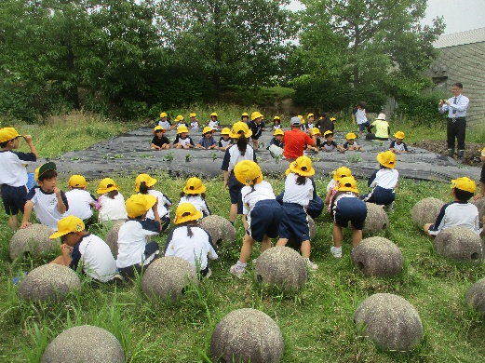
コミュニティスクール（学校運営協議会）のおかげで、地域の方々にたくさんお世話になっています。

１年生 生活科 サツマイモの苗植え
１年生は、畑の先生の藤井さんからサツマイモの苗の植え方を教えてもらい、一人1本ずつ植えました。秋には大きく育って、いもほりをするのがとても楽しみです。

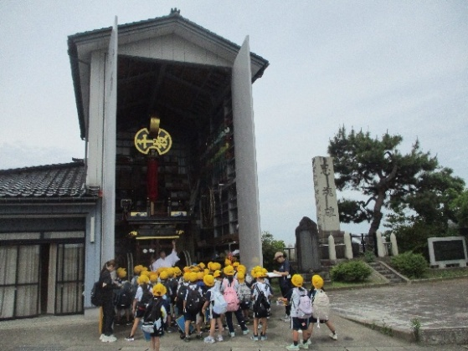
２年生 生活科 町探検
２年生が生活科の学習で町探検に出かけました。５月29日(金)には二口誓光寺、庄川水辺の交流館、大門神社方面、６月５日(金)には、射水消防署大門出張所、児童館から保健センター、こぶし園方面に歩いて行きました。自分たちの住んでいる大門には、どんな施設があり、どんな人がおられるかを見てきました。

３年生総合 大好き大門！すてきがいっぱい
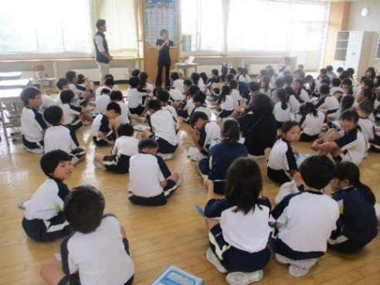
３年生は、運動会で踊った「よさこい大門」ができた経緯や踊りに込められた思いについて、地域の方に教えていただきました。「よさこい大門」は、「越中大門凧祭り」のＰＲのためにつくられ、県内だけでなく東京などの県外へも出向いて踊ってこられたそうです。水戸田保育園でも指導しておられ、大門小でも、これからも大切に守っていきたい文化です。
６年生 家庭科 調理実習 いろどり炒め
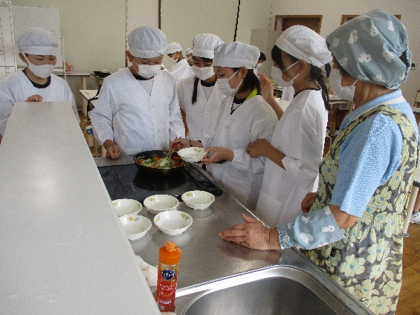
６年生の家庭科、いろどり炒めの調理実習では、 ＣＳコーディネーターに子ども応援ボランティアの募集をお願いしました。そこで、日頃からお世話になっているコミュニティセンターや食生活改善推進員の方々にお手伝いしていただけることになりました。
当日は、ニンジン、タマネギ、ピーマンの切り方、炒め方、盛り付けなど、各グループについて手伝ったり見守ったりしていただきました。とても助かりました。ありがとうございました。

大門っ子が大活躍！わんぱく相撲射水場所
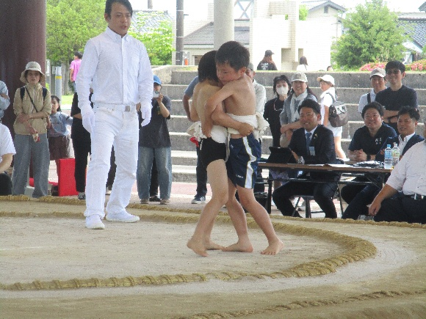
５月31日（日）グリーンパーク大門相撲場でわんぱく相撲射水場所が行われました。１から６年生の男女22名が出場しました。
どの子も、これまでの練習の成果を発揮して、「お願いします」と大きな声で挨拶をして土俵に入り、堂々と「そんきょ」をして停戦相手と向かい合いました。白熱の取組が繰り広げられ、見ている方もぐっと力が入りました。勝っても負けても、一生懸命勝負する姿はとてもかっこよかったです。

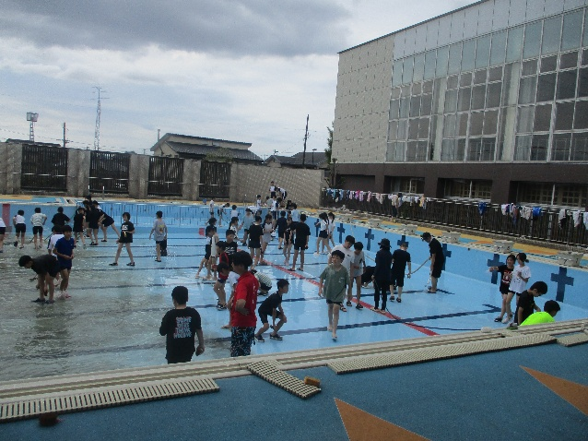
6年生 プール清掃
６月５日(金)、６年生がプール清掃をしてくれました。プールサイド周りの溝にたまった泥を掻き出したり、プールの底の汚れをたわしやデッキブラシを使ってきれいにしてくれました。６月12日(金)にはプール開きの予定です。全校児童が、楽しく気持ちよく水泳学習ができるようにがんばってくれました。６年生さん、ありがとう。

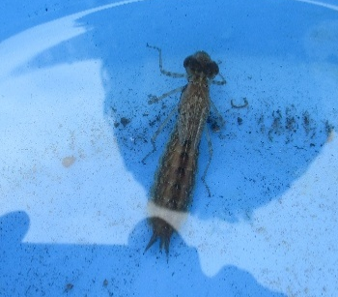

＜自然ミニ情報＞
６年生がプールをしていると、５㎝ぐらいの大きなトンボのヤゴやミズカマキリを見付けました。ヤゴは、おそらくギンヤンマのヤゴだと思われます。６年生が教室で飼育するそうです。成長が楽しみです。

